Miércoles
23
de Junio

Sexto de Primaria
Matemáticas

Ofertas y promociones

Aprendizaje esperado: Resolución de problemas que impliquen una división de número fraccionario o decimal entre un número natural.

Énfasis: Encontrar un procedimiento para dividir números decimales entre números naturales en un contexto monetario.

¿Qué vamos a aprender?

Aprenderás a solucionar problemas que impliquen una división de números fraccionarios o decimales entre un número natural.

Prepara tú libro de texto y una hoja o cuaderno para tomar notas, lápiz, goma y sacapuntas.

¿Qué hacemos?

¿Qué es el valor unitario? El valor unitario es el que corresponde a un producto o artículo en forma individual.

Te voy a platicar sobre algunas ofertas o promociones que puedes encontrar cuando vas de compras, como bien sabes, algunas actividades que realizábamos antes y que ahora no podemos hacer las podemos solucionar a través de internet, si es que tienes la posibilidad, ahí puedes encontrar grandes ofertas en diversos artículos como comida, utensilios, muebles, ropa, libros y también servicios como médicos, dentistas, plomeros, electricistas, etc.

Por ejemplo, macetas grandes, bonitas y baratas para colocar plantas en tu patio, que te ayudan a purificar el aire, pero recuerda que debes dejar el espacio suficiente entre una y otra para que las plantas que coloques puedan crecer bien.

Ahora resuelve el Desafío 81 llamado, ¿Cuánto cuesta un jabón? Que se encuentra en la página 147 de tu libro de texto.

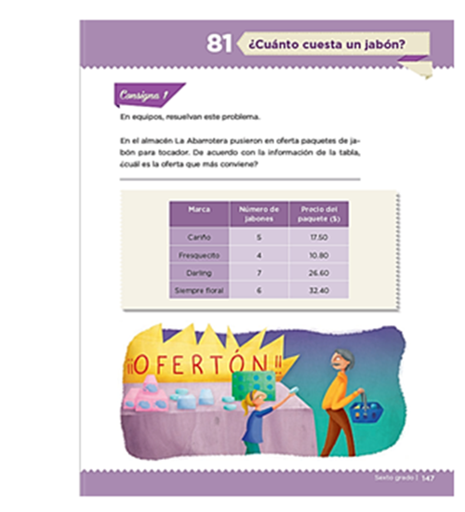
https://libros.conaliteg.gob.mx/20/P6DMA.htm?#page/147

Lee la consigna de la página. En el almacén, La Abarrotera pusieron en oferta paquetes de jabones para tocador de acuerdo con la información de la tabla. ¿Cuál es la oferta que más conviene?

Ahora observa los datos que te proporciona la siguiente tabla del libro. Puedes ver que tiene tres columnas, en la primera está la marca del jabón, la segunda columna indica el número de jabones por paquete y la tercera el precio del paquete.

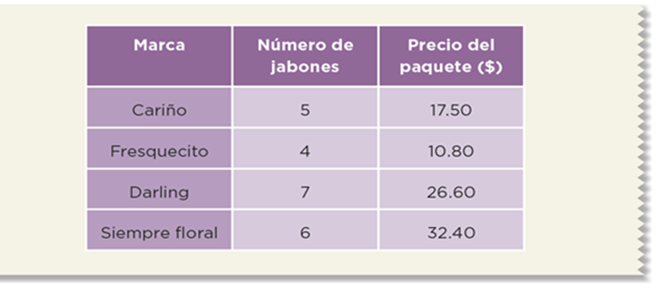
https://libros.conaliteg.gob.mx/20/P6DMA.htm?#page/147

Hay registradas cuatro marcas de jabones en la tabla y cada una vende jabones por paquete. Si los paquetes de jabones no tienen la misma cantidad, eso cambia el costo o precio de los paquetes en cada una de las marcas.
Ahora tienes que buscar la respuesta a la pregunta, ¿Cuál es la oferta que más te conviene? Entonces, ¿Cómo puedes usar la información que te proporciona la tabla? Puedes usar el procedimiento que aprendiste en el problema de la compra del chocolate de metate o la compra de los zapatos.

Si tienes un camino diferente para llegar al resultado, está bien, llévalo a cabo y al final compara los resultados. ¿Cómo puedes resolver esto con lo que recordaste? O sea, encontrar el costo de un jabón de cada uno de los paquetes que están en oferta.

Recuerda que el valor unitario es el costo de un objeto, pero antes de pasar al procedimiento formal, realiza algunas estimaciones a ojo de buen matemático, calcula el costo aproximado de cada uno de los jabones y lo anotas en esta tabla. ¿Qué te parece si comienzas?

La marca Cariño ofrece 5 jabones por 17.50 pesos así que busca un número que multiplicado por cinco se acerque a 17.50 el costo aproximado de cada jabón es $3 porque siendo 5 jabones a 3 pesos son 15 pesos, que es una cantidad muy cercana a $17.50 registra tu estimación en la tabla 3 pesos aproximadamente.

Realiza la estimación de los precios de las siguientes marcas. El siguiente paquete tiene 4 jabones por $10.80 así que el precio de cada jabón es aproximadamente de $2 porque 4 por 2 son 8 y es la cantidad menor que más se acerca al precio del paquete.

Es correcta esta estimación ya que 8 es la cantidad menor que más se acerca a 10.80 pero presta atención a esto, 10.80 está más cerca de 12 que de 8 sin embargo, 12 ya se pasó, así que el costo de cada jabón es menor de 3 pesos y, por tanto, puedes establecer como una estimación $2 pues te sirve para comparar. Ahora sigue con el jabón Darling.

A ver 7 por 4 = 28 se pasa, 7 por 3 = 21 en esta marca un jabón también cuesta aproximadamente 3 pesos y algunos centavos más. Registra en la tabla la estimación.

Si dejas hasta ahí tu estimación, pareciera que los jabones Cariño y Darling cuestan lo mismo, pero analiza la información que tienes. En la primera marca estimaste el costo de cada jabón en 3 pesos, porque de 5 jabones son 15 pesos, pero falta por repartir los $2.50 en el costo de cada jabón, para completar el costo del paquete que es de 17.50 pesos. Ahora veamos en el jabón Darling estimaste también tres pesos por cada jabón, porque 7 jabones por tres pesos son 21 pero aquí te falta repartir 5 pesos con sesenta centavos, para completar los $26.60 que cuesta el paquete, así que, con esta información, puedes analizar de manera más precisa cuál de estos dos paquetes conviene más.

Encierra en la tabla la marca de jabón que piensas, según tus estimaciones, que es más barato. Observa qué pasa con la última marca. Esa marca es la más cara de las 4 porque el precio por cada jabón es mayor a $5 este es buen momento de comprobar si las estimaciones que hiciste son correctas. ¿Cómo puedes comprobar que lo son?

Puedes realizar algunas divisiones, el precio de cada paquete entre su precio para que obtengas el precio de cada jabón.

El paquete de jabón Cariño, cuesta 17.50 pesos y lo vas a dividir entre 5 jabones y el resultado es de 3 pesos con 50 centavos exactos.
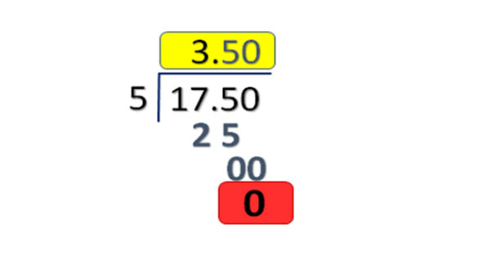
Anota en la tabla el resultado. En una de las clases de la semana pasada en un video observaste lo qué sucede con el punto decimal cuando se encuentra en el dividendo.

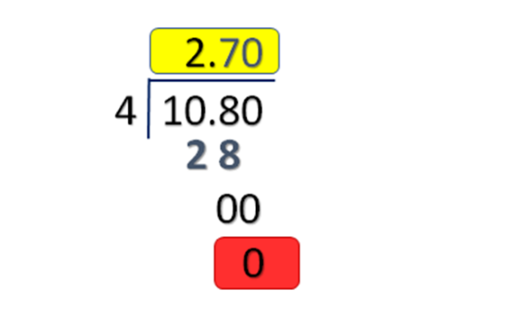
¿Cuál es el precio de los jabones Darling? Recuerda, ahora tienes que dividir $26.60 que cuesta un paquete entre 7 jabones que trae cada paquete, el resultado es 3.80
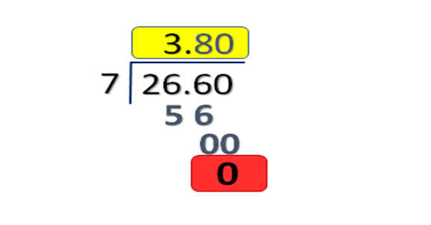

Ahora la última división. El paquete cuesta $32.40 y tienes que dividirlo entre 6 para saber el precio de cada jabón.
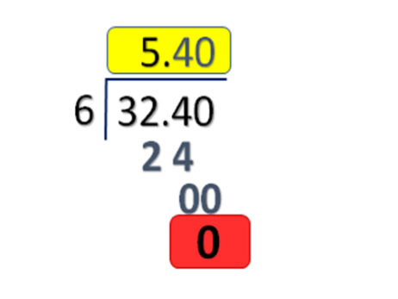

Ya tienes todos los precios por cada jabón, es decir, tienes el valor unitario de los jabones, y estos valores que obtuviste con las divisiones, tienen relación con las estimaciones que realizaste al inicio, y te demuestra que no estabas muy alejado del precio exacto, hacer las divisiones te da precisión. Con la división obtuviste los resultados exactos. ¿Qué sucede con el punto decimal al realizar la división?

Inicia buscando un número con las dos primeras cifras, porque en la primera no cabe, ya que lo tengas, realiza el procedimiento con la parte entera de esa cantidad, cuando ya vas a dividir la parte decimal, sube el punto, es decir, lo anotas en el cociente, respetando su posición y de esta manera continuas la división, ahora trabajando con los décimos y los centésimos de las cantidades que tenías en el dividendo.

Cuando tienes una división que presenta punto decimal en el dividendo quiere decir que el cociente llevará punto decimal, por ejemplo, dividir 10 pesos con 80 centavos entre 4 jabones, significa que vas a repartir primero los 10 pesos, y cuando éstos ya no alcance se juntarán con los centavos para seguir repartiendo hasta obtener como residuo 0 por lo tanto, en el cociente obtienes 2 pesos con 70 centavos.

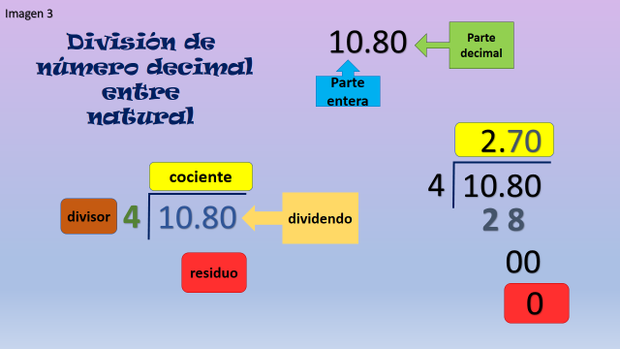

Recuerda que es muy importante colocar el punto decimal en el cociente, si no lo haces obtendrás un resultado diferente al correcto, no es lo miso decir, por ejemplo, que un jabón cuesta 2.80 que 280 pesos.

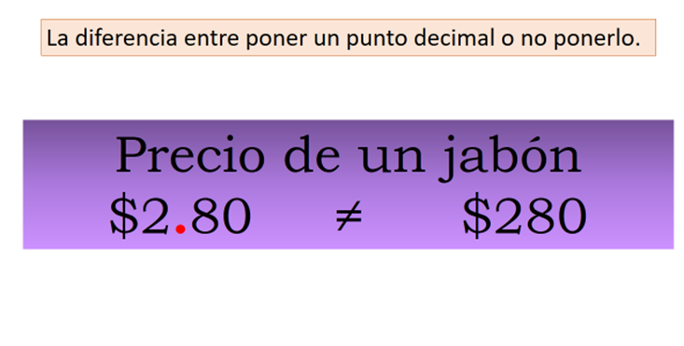

Busca la respuesta a la pregunta, ¿Cuál es la oferta que más conviene? Con el registro que hiciste la oferta que más conviene es la del jabón Fresquecito.
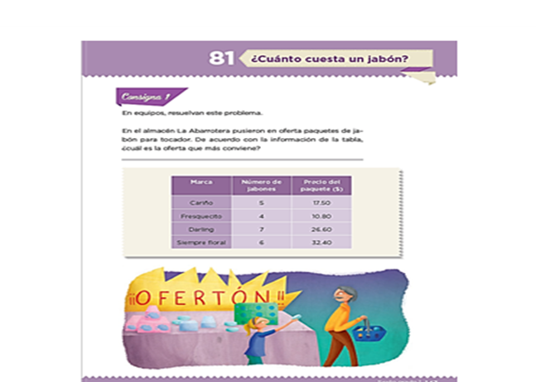
https://libros.conaliteg.gob.mx/20/P6DMA.htm?#page/147

Ya que contestaste el problema, puedes realizar unas divisiones más con punto decimal en el cociente. Ve a la página 148 de tu libro de texto. Te solicita aplicar lo que aprendiste para resolver las operaciones

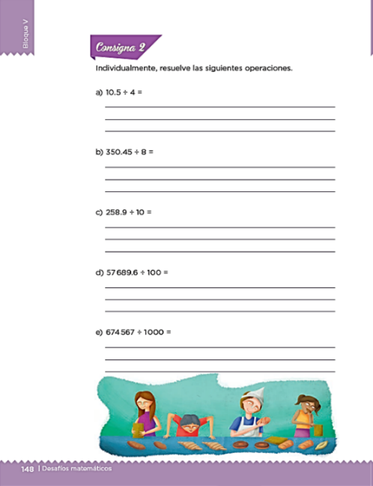
https://libros.conaliteg.gob.mx/20/P6DMA.htm?#page/148

Los datos para las divisiones que te proporcionan la primera división es 10.5 entre 4; 350.45 entre 8; 258.9 entre 10; 57689.6 entre 100 y 674567 entre 1000. ¿Cuál es la operación que piensas puede costarte más trabajo o quizá considerarla un poco más difícil? No te preocupes es cuestión de dedicarle un poco más de tiempo y calma al realizarlas.
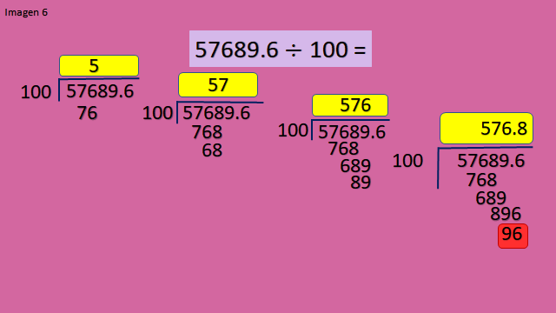

Analiza la siguiente división: 57689.6 entre 100 toma tres cifras del dividendo, y piensa cuántas veces cabe el cien en esa cantidad, tienes 5 y lo colocas en el cociente, realiza las multiplicaciones correspondientes por cada número del divisor, y sobran 76 baja el siguiente número que es 8 y se forma el 768 en esta cantidad cuántas veces cabe el 100, 7 lo registras en el cociente, haces las multiplicaciones y sobra 68 bajas el 9 tienes ahora 689 el cien cabe 6 veces, multiplica y te queda 89 aquí está el punto decimal en el dividendo, separando los números enteros de los decimales, lo que significa que ya repartiste casi todo los enteros, sobran 89 pero ya no alcanza para 100 coloca en punto en el cociente y baja el 6, de esta forma tienes 896 decimos, ya que el 6 ocupa la primera posición de los décimos, en este momento empiezas a trabajar con los números decimales y 100 cabe 8 veces en 896 multiplica y sobra 96 en el residuo.

No ha terminado la operación, puedes agregar ceros en el dividendo y continuar buscando decimales, ¿Se te hizo difícil?

Recuerda que las matemáticas son emocionantes y te ayudan a resolver muchas de las actividades, y también te ayudan a tomar decisiones asertivas.

Si te sucede que cuando no entiendes las matemáticas dejan de gustarte es mejor cambiar tu forma de ver la situación y desmenuzarla, pero si, aun así, no lo logras, puedes investigar y preguntarle a tu maestra o maestro y también puedes ver las clases anteriores.

Si te es posible consulta otros libros y comenta el tema de hoy con tu familia.

¡Buen trabajo!

Gracias por tu esfuerzo.

Para saber más:
Lecturas

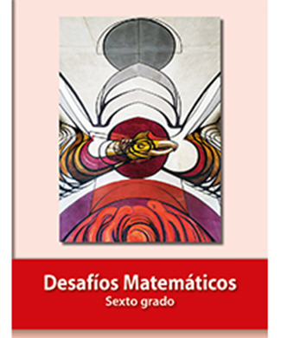
https://libros.conaliteg.gob.mx/P6DMA.htm

